CHƯƠNG 6: TÍNH GẦN ĐÚNG ĐẠO HÀM VÀ TÍCH PHÂN XÁC ĐỊNH

§1. ĐẠO HÀM ROMBERG
Đạo hàm theo phương pháp Romberg là một phương pháp ngoại suy để xác định đạo hàm với một độ chính xác cao. Ta xét khai triển Taylor của hàm f(x) tại (x + h) và (x - h):
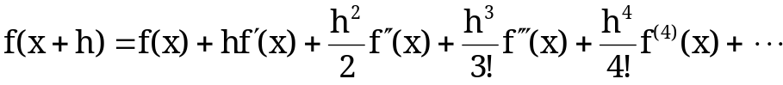 (1)
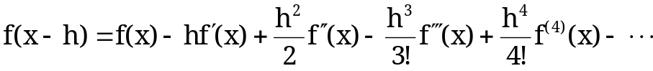 (2)
Trừ (1) cho (2) ta có:
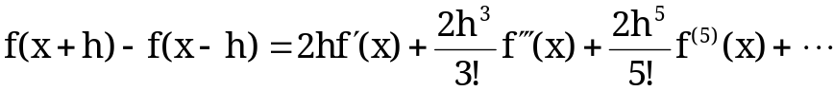 (3)
Như vậy rút ra:
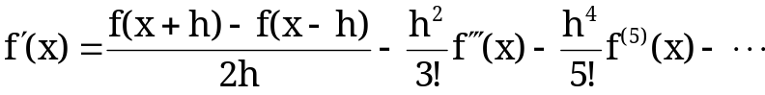 (4)
hay ta có thể viết lại:
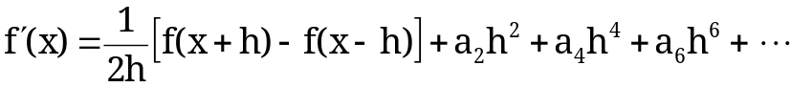 (5)
trong đó các hệ số ai phụ thuộc f và x.
Ta đặt:
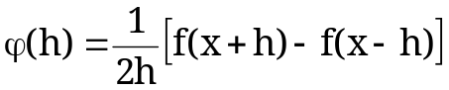 (6)
Như vậy từ (5) và (6) ta có:
(7)
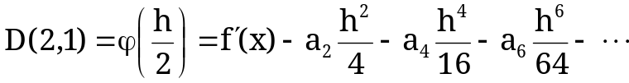 (8)
và tổng quát với h_{i} = h/2^{i-1} ta có :
(9)
Ta tạo ra sai phân D(1,1) - 4D(2,1) và có:
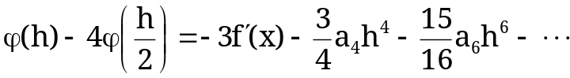 (10)
Chia hai vế của (10) cho -3 ta nhận được:
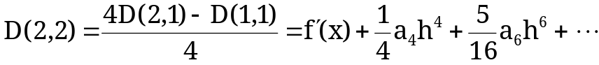 (11)
Trong khi D(1, 1) và D(2, 1) sai khác f′(x) phụ thuộc vào h² thì D(2, 2) sai khác f′(x) phụ thuộc vào h⁴ . Bây giờ ta lại chia đôi bước h và nhận được:
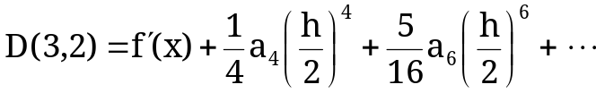 (12)
và khử số hạng có h⁴ bằng cách tạo ra:
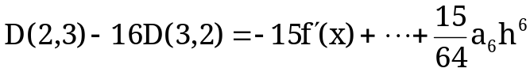 (13)
Chia hai vế của (13) cho -15 ta có:
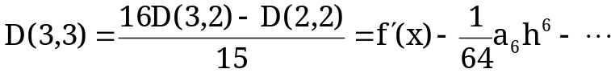 (14)
Với lần tính này sai số của đạo hàm chỉ còn phụ thuộc vào h⁶. Lại tiếp tục chia đôi bước h và tính D(4, 4) thì sai số phụ thuộc h⁸. Sơ đồ tính đạo hàm theo phương pháp Romberg là :
D(1, 1)
D(2, 1) D(2, 2)
D(3, 1) D(3, 2) D(3, 3)
D(4, 1) D(4, 2) D(4, 3) D(4, 4)
. . . . . . . . . . . .
trong đó mỗi giá trị sau là giá trị ngoại suy của giá trị trước đó ở hàng trên .
Với 2 ≤ j ≤ i ≤ n ta có:
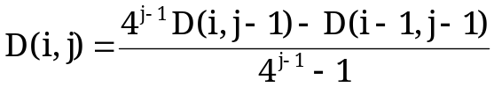
và giá trị khởi đầu là:
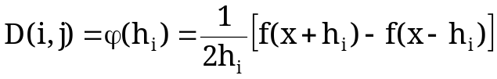
với h_{i} = h/2^{i-1} .
Chúng ta ngừng lại khi hiệu giữa hai lần ngoại suy đạt độ chính xác yêu cầu.
Ví dụ: Tìm đạo hàm của hàm f(x) = x² + arctan(x) tại x = 2 với bước tính h = 0.5. Trị chính xác của đạo hàm là 4.2
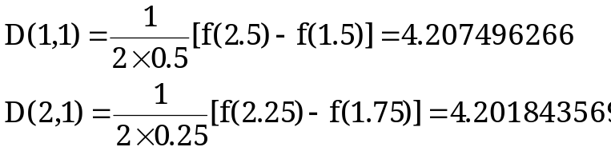
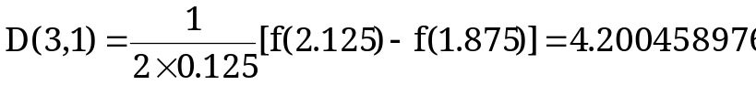
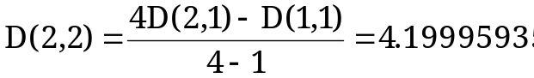
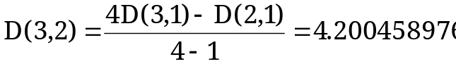
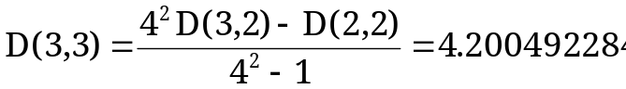
Chương trình tính đạo hàm như dưới đây. Dùng chương trình tính đạo hàm của hàm cho trong function với bước h = 0.25 tại x_{o} = 0 ta nhận được giá trị đạo hàm là 1.000000001.

Chương trình 6-1

//Daoham_Romberg;
#include <conio.h>
#include <stdio.h>
#include <math.h>
#define max 11
float h;
void main()
{
float d[max];
int j,k,n;
float x,p;

float y(float),dy(float);

clrscr();
printf("Cho diem can tim dao ham x = ");
scanf("%f",&x);
printf("Tinh dao ham theo phuong phap Romberg\n");
printf("cua ham f(x) = th(x) tai x = %4.2f\n",x);
n=10;
h=0.2;
d[0]=dy(x);
for (k=2;k<=n;k++)
{
h=h/2;
d[k]=dy(x);
p=1.0;
for (j=k-1;j>=1;j--)
{
p=4*p;
d[j]=(p*d[j+1]-d[j])/(p-1);
}
}
printf("y'= %10.5f\n",d[1]);
getch();
}

float y(float x)
{
float a=(exp(x)-exp(-x))/(exp(x)+exp(-x));
return(a);
}

float dy(float x)
{
float b=(y(x+h)-y(x-h))/(2*h);
return(b);
}

§2. KHÁI NIỆM VỀ TÍCH PHÂN SỐ
Mục đích của tính tích phân xác định là đánh giá định lượng biểu thức:
a
bb
A
B
y
x
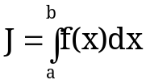
trong đó f(x) là hàm liên tục trong khoảng [a,b] và có thể biểu diễn bởi đường cong y=f(x). Như vậy tích phân xác định J là diện tích S_{ABba}, giới hạn bởi đường cong f(x), trục hoành, các đường thẳng x = a và x = b. Nếu ta chia đoạn [a, b] thành n phần bởi các điểm x_{i} thì J là giới
hạn của tổng diện tích các hình chữ nhật f(x_{i}).(x_{i+1} - x_{i}) khi số điểm chia tiến tới ∝, nghĩa là:
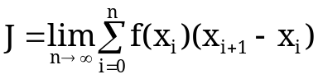
Nếu các điểm chia xi cách đều, thì ( xi₊₁- xi ) = h. Khi đặt f(x_{o}) = f_{o}, f(x₁)=f₁ ,... ta có tổng:
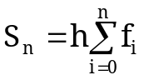
Khi n rất lớn, S_{n} tiến tới J. Tuy nhiên sai số làm tròn lại được tích luỹ. Do vậy cần phải tìm phương pháp tính chính xác hơn. Do đó người ta ít khi dùng phương pháp hình chữ nhật như vừa nêu.

§3. PHƯƠNG PHÁP HÌNH THANG
Trong phương pháp hình thang, thay vì chia diện tích S_{ABba} thành các hình chữ nhật, ta lại dùng hình thang. Ví dụ nếu chia thành 3 đoạn như hình vẽ thì:
S₃ = t₁ + t₂ + t₃
trong đó t_{i} là các diện tích nguyên tố. Mỗi diện tích này là một hình thang:
ti = [f(x_{i}) + f(x_{i-1})]/ (2h)
= h(f_{i} - f_{i-1}) / 2
Như vậy:
S₃ = h[(f_{o} + f₁) + (f₁ + f₂) + (f₂ + f₃)] / 2
= h[f_{o} + 2f₁ + 2f₂ + f₃] / 2
Một cách tổng quát chúng ta có:
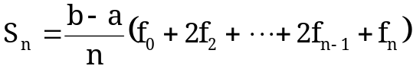
hay: 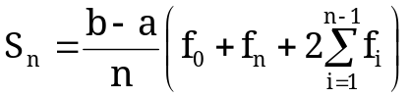
Một cách khác ta có thể viết:
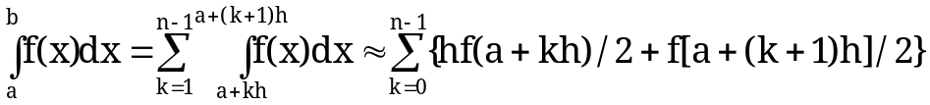
hay:
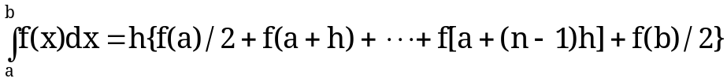
Chương trình tính tích phân theo phương pháp hình thang như sau:

Chương trình 6-2

//tinh tich phan bang phuong phap hinh_thang;
#include <conio.h>
#include <stdio.h>
#include <math.h>

float f(float x)
{
float a=exp(-x)*sin(x);
return(a);
};
void main()
{
int i,n;
float a,b,x,y,h,s,tp;

clrscr();
printf("Tinh tich phan theo phuong phap hinh thang\n");
printf("Cho can duoi a = ");
scanf("%f",&a);
printf("Cho can tren b = ");
scanf("%f",&b);
printf("Cho so buoc n = ");
scanf("%d",&n);
h=(b-a)/n;
x=a;
s=(f(a)+f(b))/2;
for (i=1;i<=n;i++)
{
x=x+h;
s=s+f(x);
}
tp=s*h;
printf("Gia tri cua tich phan la : %10.6f\n",tp);
getch();
}

Dùng chương trình này tính tích phân của hàm cho trong function trong khoảng [0 , 1] với 20 điểm chia ta có J = 0.261084.

§4. CÔNG THƯC SIMPSON
Khác với phương pháp hình thang, ta chia đoạn [a, b] thành 2n phần đều nhau bởi các điểm chia x_{i}:
a = x_{o} < x₁ < x₂ < ....< x_{2n} = b
x_{i} = a + ih ; h = (b - a)/ 2n với i = 0 , . . , 2n
Do y_{i} = f(x_{i}) nên ta có:
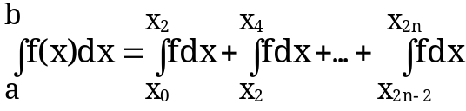
Để tính tích phân này ta thay hàm f(x) ở vế phải bằng đa thức nội suy Newton tiến bậc 2:
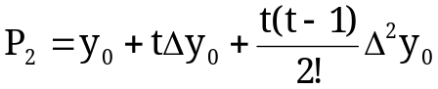
và với tích phân thứ nhất ta có :
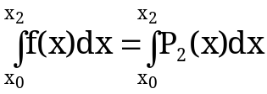
Đổi biến x = x₀ + th thì dx = hdt, với x₀ thì t = 0 và với x₂ thì t = 2 nên:
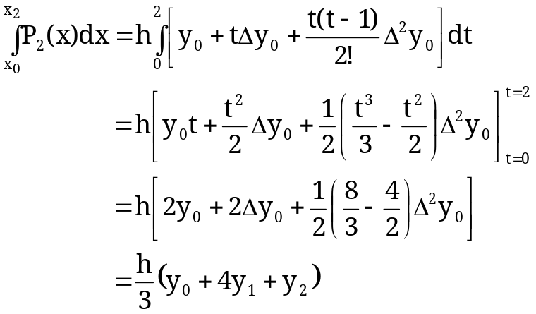
Đối với các tích phân sau ta cũng có kết quả tương tự:
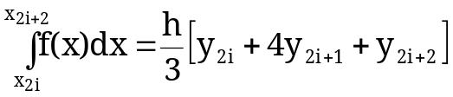
Cộng các tích phân trên ta có:
Chương trình dùng thuật toán Simpson như sau:

Chương trình 6-3

//Phuong phap Simpson;
#include <conio.h>
#include <stdio.h>
#include <math.h>

float y(float x)
{
float a=4/(1+x*x);
return(a);
}

void main()
{
int i,n;
float a,b,e,x,h,x2,y2,x4,y4,tp;

clrscr();
printf("Tinh tich phan theo phuong phap Simpson\n");
printf("Cho can duoi a = ");
scanf("%f",&a);
printf("Cho can tren b = ");
scanf("%f",&b);
printf("Cho so diem tinh n = ");
scanf("%d",&n);
h=(b-a)/n;
x2=a+h;
x4=a+h/2;
y4=y(x4);
y2=y(x2);
for (i=1;i<=n-2;i++)
{
x2+=h;
x4+=h;
y4+=y(x4);
y2+=y(x2);
}
y2=2*y2;
y4=4*(y4+y(x4+h));
tp=h*(y4+y2+y(a)+y(b))/6;
printf("Gia tri cua tich phan la : %10.8f\n",tp);
getch();
}

Dùng chương trình này tính tích phân của hàm trong function trong đoạn [0, 1] với 20 khoảng chia cho ta kết quả J = 3.14159265.

